Проект «Команда Губернатора Ваша оценка»

УТВЕРЖДАЮ

Глава муниципального образования

Юровское

Русских Алексей Викторович

«______»______________2014 года

Публичный доклад

о
результатах деятельности Главы

Муниципального образования Юровское

Грязовецкого муниципального района Вологодской области

за 2014 год

СОГЛАСОВАНО

Глава Грязовецкого муниципального района

Председатель Земского собрания

М.А. Лупандин

«_____»_________________20__ года

Вологда

2014 год

Аннотация

Муниципальное образование Юровское объединяет три сельские территории: Юровскую, Минькинскую, Покровскую. Площадь поселения 709,22 кв. км. Протяженность с севера на юг 36,7 км; с запада на восток 33,6 км. Административный центр д. Юрово, расстояние до районного центра 19 км.
Представительный орган власти - Совет муниципального образования состоит из одиннадцати депутатов. Основная работа представительного органа это разработка нормативно-правовой базы, контроль за деятельностью и оказание помощь администрации, инициирование создания общественных организаций.
Исполнительный орган власти - администрация муниципального образования Юровское. Численность аппарата администрации составляет 8 человек. Учитывая протяженность территории и с целью улучшения обслуживания населения созданы представительства администрации в д. Скородумка и с. Минькино, там работают два специалиста.
Основная миссия органов местного самоуправления - повышение уровня и качества жизни населения муниципального образования Юровское.
В рамках общественного опроса наряду с положительными были выявлены и проблемные зоны – это качество и полнота оказания населению транспортных услуг, наличие и состояние автомобильных дорог; предоставление медицинской помощи; качество питьевой воды и состояние колодцев в деревнях: Степурино, Покровское; Захарово; состояние мостов в населенных пунктах д. Бологурово, Овинищи, обустройство пожарных водоемов в д. Коротыгино, д. Покровское, д. Панфилово, с. Минькино, д. Юрово, несанкционированные свалки вблизи населенных пунктов д. Криводино, д. Коротыгино, благоустройство кладбищ д. Минькино, содержание плотины на реке Тювеньга. Здесь необходимо отметить следующий факт. За прошедший период руководством поселения была проделана большая работа по ремонту
-медицинского учреждения в д. Юрово;
-ремонт дорог в с. Минькино (1 млн. рублей), подсыпка песчано-гравийной смесью дорог в населенных пунктах (67 тыс. рублей),
-ремонт кровли на центральном доме культуры д. Юрово (290 тыс. рублей), ремонт печного оборудования в отдаленных деревнях,
-ликвидация несанкционированных свалок (д. Коротыгино, д. Криводино, д. Покровское).
- приобретена детская площадка (95 тыс. руб.)
- благоустройство кладбищ д. Степурино, д. Троицкое, уборка деревьев, мусора, устройство колодцев, туалетных кабинок, мест сбора мусора;
- ремонт уличного освещения, с устройством новых светильников на улице Центральная д. Юрово.
Необходимо отметить немаловажный факт, что на территории муниципального образования Юровское три крупных сельскохозяйственных предприятия (Ордена Трудового красного знамени племзавод - колхоз имени 50-летия СССР, ООО «Покровское»; ООО «Зазеркалье» филиал «АПП Русь»). Лесоводством и лесозаготовками занимается ООО «Комела Лес» и ещё три индивидуальных предпринимателя.
Всего на территории трудятся 40 индивидуальных предпринимателей. Из 328 безработных по всем муниципальным образованиям района, зарегистрированным в Центре занятости, в муниципальном образовании Юровское проживают только 15 человек (официально состоят на учёте в ЦЗ).
Объемы производства предприятий сельскохозяйственного комплекса составляют немалую долю в районном масштабе. Прирост производства молока в ООО «Покровское» составил 110,9% к уровню прошлого года, поголовье КРС — 2999, удой на одну корову — 8345 кг, средняя урожайность зерновых – 38,1 ц/га; в Ордена Трудового красного знамени ПЗК им. 50-летия СССР прирост производства молока составил 103% к уровню прошлого года, поголовье КРС — 4609, удой на одну корову — 88196 кг, средняя урожайность зерновых – 36,5 ц/га. Для обеспечения кадрами Ордена Трудового красного знамени ПЗК им. 50 лет СССР строит жилье за счет собственных средств .
Учитывая важное значение сельскохозяйственной отрасти в масштабе страны органы местного самоуправления МО Юровское активно работают с населением в плане реализации национального проекта «Развитие АПК», принимают участие в реализации областных программ по развитию ЛПХ Вологодской области. На кредиты полученные от РОССЕЛЬХОЗБАНКА владельцы ЛПХ приобрели: трактор, пресс для уборки сена, автомашину, крупный рогаты скот.
Подводя итог выше сказанному, необходимо поставить определенные задачи развития муниципального образования на 2015 год:
- строительства жилья для переселения из ветхого и аварийного д. Минькино, д. Скородумка.
- благоустройство всей территории, ремонта и строительства инфраструктуры через участие в федеральных программах; ликвидировать несанкционированные свалки вблизи населенных пунктов д. Криводино, д. Коротыгино;
- улучшение качества автомобильных дорог местного значения в границах населенных пунктов поселения с. Минькино, д. Юрово, д. Степурино , а также осуществление иных полномочий в области использования автомобильных дорог;
- улучшение качества по обустройству пожарных водоемов и обеспечению первичными мерами пожарной безопасности в границах населенных пунктов, с приобретением мотопомп :
- сохранение, использование и популяризация объектов культурного наследия (памятников истории и культуры), находящихся в собственности поселения, охрана объектов культурного наследия (памятников истории и культуры) местного (муниципального) значения, расположенных на территории поселения;
- создание условий для развития местного традиционного народного художественного творчества, участие в сохранении, возрождении и развитии народных художественных промыслов в поселении;
- сохранение образовательных процессов на селе;
- создание условий для индивидуального жилищного строительства;
- реализация молодежной политики, закрепление молодежи на селе путем создания новых рабочих мест., в том числе и в малом бизнесе;
- здравоохранения, через ремонт учреждений и создания офиса врача общей практики;
- формирование активной гражданской позиции населения через участия в работе общественных организаций: женсовета, совета ветеранов, комиссии по ОИДН, клуба приемной семьи, клуба молодой семьи;
- развитие туристского потенциала поселения., путем создания туристическо - спортивных маршрутов д. Юрово — Усадьба Брянчаниновых в селе Покровское.

Основной доклад

Муниципальное образование Юровское объединяет три сельские территории: Юровскую, Минькинскую, Покровскую. Площадь поселения 709,22 кв. км. Протяженность с севера на юг 36,7 км.; с запада на восток 33,6 км. Административный центр д. Юрово, расстояние до районного центра 19 км.
Представительный орган власти - Совет муниципального образования состоит из одиннадцати депутатов. Основной работой представительного органа была разработка нормативно-правовой базы, контроль за деятельностью и оказание помощь администрации, инициирование создания общественных организаций.
Исполнительный орган власти - администрация муниципального образования Юровское. Численность аппарата администрации составляет 8 человек. Учитывая протяженность территории, и с целью улучшения обслуживания населения созданы представительства администрации в д. Скородумка и с. Минькино, там работают два специалиста.
На территории муниципального образования Юровское расположен 91 населенный пункт.

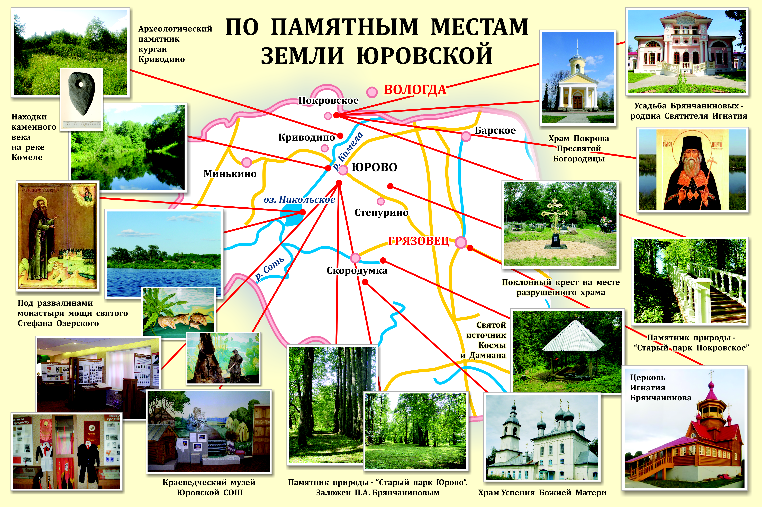
Крупные населённые пункты это: Минькино (195 хозяйств), Панфилово (79 хозяйств), Коротыгино (54 хозяйства), Юрово (299 хозяйств), Степурино (91 хозяйство), Скородумка (176 хозяйств).

Демография

Численность на 01.01.2011 | Число родившихся в 2011 | Число умерших 2013 | Миграционный прирост 2013 | Численность на 01.01.2014
3050 | 51 | 29 | 32 | 3087

В перспективе прогнозируется рост численности населения муниципального образования Юровское за счёт миграции жителей северо-восточных районов Вологодской области и за счёт повышения рождаемости.
На территории имеются три предприятия сельского хозяйства, они же основные предприятия - налогоплательщики: Ордена Трудового красного знамени племзавод - колхоз имени 50-летия СССР, ООО «Покровское»; ООО «Зазеркалье» филиал «АПП Русь».
Лесоводством и лесозаготовками занимается ООО «Комела Лес» и ещё три индивидуальных предпринимателя. Всего на территории трудятся 40 индивидуальных предприятий.

Итоги работы АПК в 2014 году
 |  | МО Юровское
 |  | ПЗК им.50-летия ССР
Наименование показателя |  |  |  |  | 2013 год |  | 2012 год | % к 2012 г | оценка 2014 г | 11 мес 2014 г | 11 мес 2013 г
Производство зерна
зерно, тонн амб.вес |  |  |  |  | 4657 |  | 5416 | 86,0 | 6050,6
молоко,тонн |  |  |  |  | 13239,5 |  | 11821,9 | 112,0 | 13827 | 12719 | 12104
Урожайность зерновых,ц/га |  |  |  |  | 26,7 |  | 31,8 | 84,0 | 36,5
Удой на 1 корову, кг |  |  |  |  | 8019 |  | 7361 | 108,9 | 8196 | 7557 | 7336
Поголовье КРС на 31.12.(на 01.12.14) |  |  |  |  | 4722 |  | 4550 | 103,8 |  | 4609 | 4658
в т.ч. коров на 31.12.(на 01.12.14) |  |  |  |  | 1660 |  | 1650 | 100,6 |  | 1735 | 1660
 |  | ООО "Покровское"
Наименование показателя |  |  |  |  | 2013 год |  | 2012 год | % к 2012 г | оценка 2014 г | 11 мес 2014 г | 11 мес 2013 г
Производство зерна
зерно, тонн амб.вес |  |  |  |  | 5120 |  | 4394 | 116,5 | 5936
молоко,тонн |  |  |  |  | 7831,3 |  | 7352,7 | 106,5 | 8537 | 7949 | 7164
Урожайность зерновых,ц/га |  |  |  |  | 30,3 |  | 28,3 | 107,1 | 38,1
Удой на 1 корову, кг |  |  |  |  | 8016 |  | 8062 | 99,4 | 8345 | 7643 | 7355
Поголовье КРС на 31.12.(на 01.12.14) |  |  |  |  | 2706 |  | 2562 | 105,6 |  | 2999 | 2732
в т.ч. коров на 31.12.(на 01.12.14) |  |  |  |  | 1023 |  | 980 | 104,4 |  | 1100 | 990
 |  | ООО "Зазеркалье" филиал "АПП Русь"
Наименование показателя |  |  |  |  | 2013 год |  | 2012 год | % к 2012 г | оценка 2014 г | 11 мес 2014 г | 11 мес 2013 г
Производство зерна
зерно, тонн амб.вес |  |  |  |  | 1107,1 |  | 976,2 | 113,4 | 1910
молоко,тонн |  |  |  |  | 4916,5 |  | 4649,5 | 105,7 | 4650 | 4328 | 4478
Урожайность зерновых,ц/га |  |  |  |  | 16,9 |  | 15,1 | 111,9 | 27,3
Удой на 1 корову, кг |  |  |  |  | 7670 |  | 7368 | 104,1 | 7623 | 7060 | 6986
Поголовье КРС на 31.12.(на 01.12.14) |  |  |  |  | 1368 |  | 1365 | 100,2 |  | 1259 | 1370
в т.ч. коров на 31.12.(на 01.12.14) |  |  |  |  | 650 |  | 650 | 100,0 |  | 600 | 640

Социальная сфера. Информация о деятельности социальной защиты населения на территории Муниципального образования Юровское за 2014 год.

Меры социальной поддержки, предоставляемые в денежной форме, являются одним из источников обеспечения денежных доходов отдельных категорий граждан, самыми многочисленными из которых являются люди пожилого возраста, семьи с детьми и инвалиды.
Получателями субсидий на оплату жилья и коммунальных услуг являются 30 семей, общая сумма предоставленных субсидий составила 442,3 тыс. руб. Средний размер субсидий за 2013 год- 1839,23тыс. руб.
Особое внимание в области уделяется поддержке семьи и детей. По состоянию на 04 декабря 2014 года в муниципальном образовании Юровское проживает 58 многодетных семей, в том числе 16 приемных.
С 01 июля 2012 года выплачивается единовременная денежная выплата в сумме 100 тыс. рублей при рождении после 31 декабря 2010 года третьего или последующего ребенка при достижении ребенком возраста полутора лет. За 2014 год данная выплата произведена 2получателям.
С 1 января 2013 года предоставляется новая ежемесячная выплата малоимущим семьям при рождении третьего и каждого последующего ребенка. Выплата производится на детей, рожденных после 31 декабря 2012 года, до достижения ребенком возраста 3 лет, ее размер в 2014 году составляет 7196 рублей в месяц. Данной мерой социальной поддержки – воспользовались 8 получателей.
В целях поддержки малоимущих семей и граждан, находящихся в трудной жизненной ситуации, в районе реализуется закон «О государственной социальной помощи в Вологодской области». Различные виды государственной социальной помощи (единовременная социальная помощь, социальное пособие на основании социального контракта и ежеквартальное пособие) в 2014 году получили 111 семей на общую сумму 378,4 тыс.руб.
Особое внимание уделяется доступности социальных услуг сельским жителям. За 20143 год социальными участковыми принято 1316 граждан, обследовано 193 семьи, на социальном патронаже находится 19семей.
В 2014 году Комплексный центр социального обслуживания населения предоставлял услуги социального сопровождения. Впервые получателями услуги социального сопровождения стали не только семьи, воспитывающие детей-инвалидов и детей с ограниченными возможностями здоровья, но и неполные семьи, молодые и одинокие инвалиды. Данной услугой воспользовались 27 семей. По сравнению с 2013 годом расширился спектр предоставляемых услуг в рамках социального сопровождения. В текущем году наиболее востребованными стали мероприятия по получению реабилитации, содействие в получении психолого-педагогических консультаций и врачей узкой специализации, посредничество в решении жилищно-бытовых и материальных проблем, получение правовой помощи. Гражданам, проживающим в отдаленных сельских поселениях, имеется возможность часть услуг предоставлять дистанционно.
Социальное сопровождение участковыми социальными работниками направлено на улучшение качества жизни семей (граждан), оказание помощи семьям, в первую очередь, воспитывающих детей-инвалидов, в создании благоприятных и безопасных условий жизнедеятельности, социализации и поддерживающей среды.
Участие в проекте приняли 2 семьи.
В соответствии с Указанием Президента РФ от 31 мая 2012 года №Пр-1438 осуществляется вручение персональных поздравлений Президента РФ в юбилейный день рождения начиная с 90-летнего юбилея в 2014 году в муниципальном образовании поздравлено 5 человек.
На территории функционируют четыре почтовых отделения:
с. Минькино, д. Юрово, д. Степурино, д. Скородумка;
Три школы: (одна средняя общеобразовательная, две основные общеобразовательные), четыре детских сада.
Население МО Юровское обслуживают четырнадцать магазинов, четыре столовые и одна пекарня, пять медицинских учреждений: амбулатория в с. Минькино, ФАП в д. Панфилово, амбулатория в д. Юрово, ФАП в д. Скородумка.
Из 312 безработных по всем муниципальным образованиям района, зарегистрированным в Центре занятости, в муниципальном образовании Юровское проживают только 12 человек (официально состоят на учёте в ЦЗ).

Показатели деятельности организаций в 2011-2016 гг.
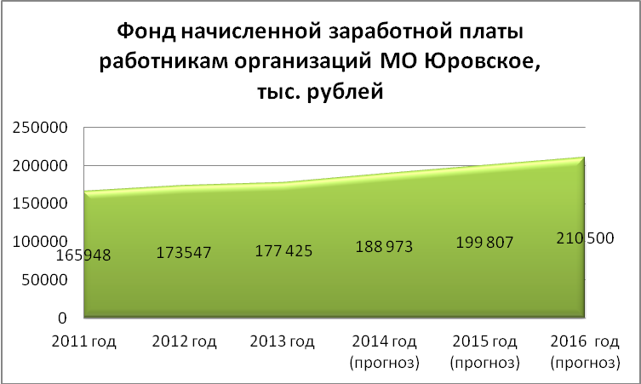
муниципального образования Юровское

Среди черт, характеризующих поселение, необходимо отметить следующие:
- бережное отношение к прошлому (сохранение исторических памятников, имеющих значение не только для Вологодчины, но и для России в целом; участие в перезахоронение останков земляков-грязовчан, погибших в годы Великой Отечественной войны);
- активная жизненная позиция в настоящем (оперативное решение насущных проблем руководителями органов местного самоуправления);
- продуманное и взвешенное отношение к будущему муниципального образования Юровское (несмотря на сложившуюся ситуацию, в муниципальном образовании сохранена сеть образовательных учреждений -7; по прогнозам количество учащихся в школах не уменьшится; процент успеваемости составляет 97-98%; учащиеся школ неоднократно занимали призовые места на районных, областных и всероссийских конкурсах; выпускники поступают в высшие учебные заведения, среди выпускников 9-х классов прослеживается увеличение количества человек поступающих в Вузы; в образовательных учреждениях работает стабильный, высококвалифи-цированный коллектив – более 73 % с высшим образованием; во всех образовательных учреждениях большое внимание уделяется здоровьесберегающей деятельности и целенаправленная работа по укреплению традиций. Необходимо отметить, активное участие детей в районных конкурсах посвященных выборам разных уровней, что имеет немаловажное значение в формировании активной жизненной позиции населения муниципального образования).

Формирование и исполнение бюджета муниципального образования

Одним из основных полномочий муниципального образования является формирование местного бюджета и его исполнение по доходам и расходам.
Бюджет муниципального образования Юровское на 2013 год формировался в соответствии с действующим законодательством и нормативными правовыми актами, принятыми советом депутатов и администрацией.
Прогноз доходов бюджета на 2013 год был рассчитан исходя из основных показателей социально-экономического развития муниципального образования, ожидаемого поступления налоговых и неналоговых доходов в 2012 году, проектировок бюджета муниципального образования на 2013 год.
Доходы бюджета муниципального образования Юровское за 2013 год составили 14194,8 тыс. руб., или 134,8% к 2012 году.
Объем безвозмездных поступлений в 2013 году по сравнению с 2012 годом увеличился на 2432,0 тыс. руб. или 55,1%. Основной причиной увеличения объема безвозмездных поступлений в 2013 году является выделение субсидии из дорожного фонда на ремонты дорог в сумме 996,4 тыс. руб.
Бюджет исполнен с профицитом в сумме 734,6 тыс. руб. или 8,9% от общего годового объема доходов без учета безвозмездных поступлений и налоговых доходов по дополнительным нормативам.
В целях мобилизации доходов в бюджет муниципального образования в 2013 году продолжила работу комиссия под руководством главы поселения по погашению задолженности по имущественным налогам с физических лиц. За 2013 год проведено 13 заседаний комиссии, на которых рассмотрено 296 налогоплательщика физических лиц.
В результате совместных действий и усилий налоговых органов и администрации поселения по наращиванию налогового потенциала, получено дополнительно в бюджет муниципального образования 581,9 тыс. руб., что составляет 112,0% от утвержденной программы укрепления доходной базы бюджета района на 2013 год.
Поступления собственных налоговых и неналоговых доходов составили 8299,8 тыс. руб. или 58,4% в общем объеме доходов (Приложение № 1). По сравнению с 2012 поступление годом налоговых и неналоговых доходов увеличилось на 122,2% (Приложение 1).
Основную долю доходов обеспечили поступления в виде налога на доходы физических лиц и имущественные налоги (68,0% и 13,8% в общем объеме налоговых и неналоговых доходов). Увеличение поступлений налога на доходы физических лиц в 2013 году по сравнению с 2012 годом составило 26,4% или 1180,7 тыс. руб.
Вторым по значимости доходным источником является земельный налог. За 2013 год поступило земельного налога 617,9 тыс. руб. или 96,4% к уровню 2012 года. Поступление по налогу на имущество физических лиц в 2013 году поступления снизились на 32,0 тыс. руб. в связи с увеличением количества льготников по возрасту.
Недоимка в бюджет муниципального образования на 01.01.2014 года составила 731,9 тыс. руб. или увеличилась по сравнению с началом года на 111,9 тыс. руб.
Одной из основных задач на плановый период 2014 и 2016 годов является обеспечение стабильности доходной базы бюджета, укрепление и наращивание налогового потенциала, привлечение в бюджет дополнительных поступлений.
В целях обеспечения внутренних резервов для пополнения доходной базы бюджета муниципального образования работа буден направлена на:
- усиление работы по обеспечению платежной дисциплины по имущественным налогам с физических лиц;
- проведения работ по инвентаризации и формированию единой базы сведений о земельных участках, объектах имущества и их обладателях;
- совместная работа с федеральными структурами по выявлению и пресечению противоправной деятельности, связанной с уклонением от уплаты налогов и сборов, нарушений в сфере государственной регистрации юридических лиц и индивидуальных предпринимателей.
Объем расходов бюджета муниципального образования за 2013 год составил 13460,2 тыс. руб., что составляет 99,0% от утвержденных назначений. К уровню 2012 года расходы бюджета увеличились на 33,8% или 3401,7 тыс. руб.

Структура расходов бюджета муниципального образования Юровское за 2012-2013 год
№ п/п | Наименование расходов | Факт 2012 г., тыс. руб. | Факт 2013 г., тыс. руб. | Отклонение 2013 от 2012 г. | Уд. вес, %
1. | Общегосударственные вопросы | 4022,3 | 5053,0 | +1030,7 | 37,5
2. | Национальная оборона | 167,1 | 177,4 | +10,3 | 1,3
3. | Национальная безопасность и правоохранительная деятельность | 24,7 | 63,7 | +39,0 | 0,5
4. | Национальная экономика | 321,1 | 1831,3 | +1510,2 | 13,6
5. | Жилищно-коммунальное хозяйство | 1336,2 | 1489,9 | +153,7 | 11,1
6. | Образование | 1,2 | 5,5 | +4,3 | 0,1
7. | Культура | 3041,8 | 3445,2 | +403,4 | 25,6
8. | Социальная политика | 231,6 | 408,9 | +177,3 | 3,0
9. | Физическая культура и спорт | 912,5 | 985,3 | +72,8 | 7,3
 | всего | 10058,5 | 13460,2 | +3401,7 | 100,0

Наибольший удельный вес составляют расходы по разделу «Общегосударственные вопросы» 5,1 млн. рублей или 37,5 % от общего объема бюджета муниципального образования.
Объем межбюджетных трансфертов из областного и федерального бюджета за 2013 год составил 4898,6 тыс. руб. или 34,5% от общего объема бюджета.
Объем межбюджетных трансфертов по сравнению с прошлым годом возрос на 2432,0 тыс. рублей или на 70,2%.
Основную часть расходов составляют дотация из областного бюджета – 3402,8 тыс. рублей на выравнивание уровня бюджетной обеспеченности.
Для обеспечения сбалансированности бюджета муниципального образования проведены мероприятия по повышению эффективности бюджетных расходов.

Анализ работы образовательных учреждений
МО Юровское за 2014 год.
На территории муниципального образования Юровское функционирует 6 учреждений образования:
- две школы: МБОУ «Юровская школа», БОУ «Минькинская основная общеобразовательная школа»;
- четыре детских сада: «Детский сад № 58» (д.Панфилово), «Детский сад № 33» (д.Юрово), «Детский сад № 35» (д.Степурино), «Детский сад № 41» (д.Скородумка).
Численность работающих в дошкольных образовательных учреждениях на начало 2014-2015 учебного года составила 42 чел., из них педагогов — 18 чел.
Численность детей в детских садах на 1 сентября 2014 года составляла 140 чел. Наполняемость детских садов составляет 65%.

Наименование показателя | 2008 год | 2009 год | 2010 год | 2013 год | 2014 год
Число мест в ДОУ, мест | 215 | 215 | 215 | 215 | 215
Численность детей в ДОУ, чел. | 135 | 147 | 148 | 141 | 140

Наименование ОУ | Всего групп | Контингент воспитанников | Всего работников | Из них педагогов
БДОУ «Детский сад № 33» | 3 | 56 | 13 | 7
БДОУ «Детский сад № 35» | 1 | 18 | 6 | 2
БДОУ «Детский сад № 41» | 1 | 17 | 7 | 1
БДОУ «Детский сад № 58» | 3 | 49 | 16 | 8
всего | 8 | 140 | 42 | 18
Численность учащихся в учебных заведениях, расположенных на территории муниципального образования Юровское на 01.09.2014 г. – 316 чел., количество классов-комплектов – 27/5, средняя наполняемость общеобразовательных классов – 10,6.

 | Контингент
 | 2010 | 2011 | 2012 | 2013 | 2014
Юровская школа | 174 | 178 | 181 | 189 | 233
Покровская школа | 55 | 50 | 42 | 46
Минькинская оош | 94 | 92 | 89 | 88 | 83
итого | 323 | 320 | 312 | 323 | 316
На территории муниципального образования активно развивается институт приемной семьи: на 01.12.2014 года число приемных семей составило 27, в них 59 детей (19% от общего числа приемных детей района), 2 семьи, в которых выполняются обязательства по опеке и попечительству, в них 3 ребенка.
Для обеспечения доступности образования организуется подвоз обучающихся (108 школьников), используется 4 транспортных средства.
Стабильной на протяжении последних лет остается успеваемость и качество обучения.
 | 2010 | 2011 | 2012 | 2013 | 2014 | 2010 | 2011 | 2012 | 2013 | 2014
Юровская школа | 99 | 99,4 | 99,4 | 99,6 | 99,5 | 45,3 | 45,1 | 45,9 | 48,4 | 51,5
Покровская школа | 98,1 | 95,8 | 100 | 100 | - | 41,7 | 27,9 | 37 | 41 | -
Минькинская оош | 100 | 100 | 100 | 100 | 99 | 33 | 41,2 | 46,3 | 42,3 | 49
район | 99,3 | 99,6 | 99,6 | 99,8 | 99,7 | 44,8 | 46,1 | 48,6 | 48,7 | 43,6
область | 98,8 | 98,8 | 98,7 | 98,9 | 99 | 45,9 | 45,9 | 45 | 45,1 | 44,9

В связи с лицензированием программ дополнительного образования в школах МО Юровское увеличилось количество детских объединений по интересам различной направленности. Функционируют лагеря с дневным пребыванием детей на базе общеобразовательных учреждений. В летний период организуются трудовые бригады.
БОУ «Юровская школа», занимаясь инновационной деятельностью, является муниципальной методической площадкой по теме «Система органов государственно-общественного управления ОУ как фактор реализации миссии школы». Организует профильное обучение на старшей ступени (социально-гуманитарный профиль).
Уровень профессионального мастерства педагогических работников МО Юровское достаточно высок: доля педагогических работников, имеющих высшее образование – 73%, доля педагогических работников, имеющих высшую и первую квалификационные категории – 65%, 1 учитель является тьютором – предметником по подготовке к введению ФГОС ООО.
Учащиеся школ МО Юровское принимают недостаточно активное участие в муниципальном и областном этапах Всероссийской олимпиады школьников, результаты 2012-2013 уч.года: Юровская школа (30 участников муниципального этапа, 1 победитель, 7 призеров, 1 участник регионального этапа); Минькинская оош (21 участник муниципального этапа, 7 призеров), Покровская школа (7 участников муниципального этапа, 2 победителя, 2 призера). В 2013-2014 году: Юровская - 2 победителя и 8 призеров муниципального этапа, Минькинская - 1 победитель и 4 призера, Покровская оош - 3 победителя и 1 призер. В 2014-2015 году - Юровская школа - 4 призера.
Стабильные результаты показывают выпускники школ на едином государственном экзамене. В 2014 году выпускники Юровской сош показали средние баллы ЕГЭ выше показателей средних сельских школ района по физике, химии, истории.
Результаты комплексной контрольной работы, проводимой в 1-3 классах в 2014 году, говорят о достаточно высоком качестве обучения на 1 ступени в соответствии с ФГОС НОО в ОУ МО Юровское. Результаты федерального мониторинга также подтверждают успешность выполнения работ обучающимися Юровской и Минькинской школ.

Развитие культуры и физкультуры на территории
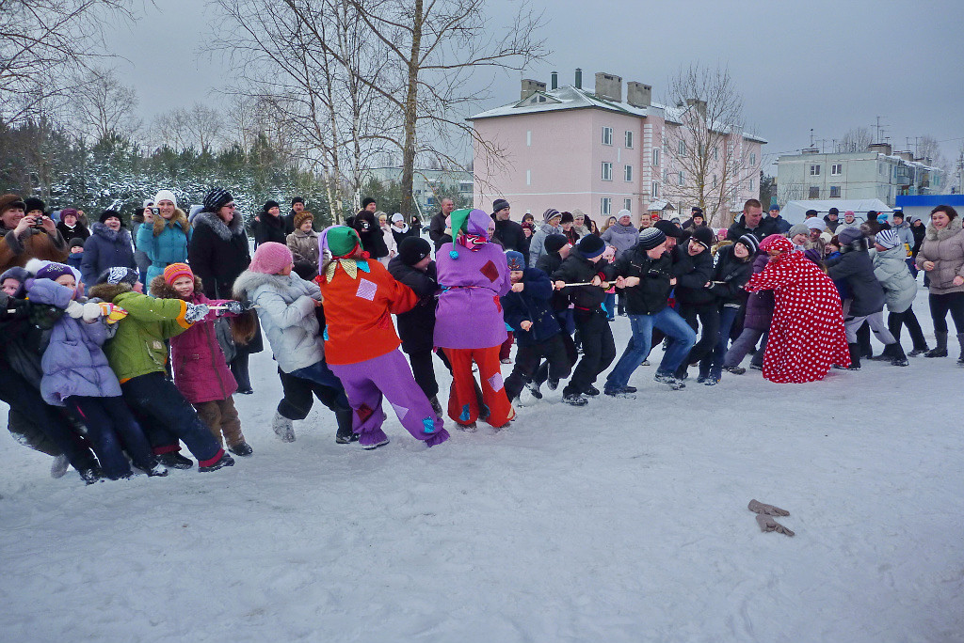
В муниципальном образовании относительно крупная сеть учреждений культуры. Основное направление работы учреждений это создание условий для организации досуга и отдыха жителей поселения и предоставление населению разнообразных услуг социально-культурного и развлекательного характера. Традиционно, весело отмечаются на территории муниципального образования Юровское такие праздники как: День деревни, Новогодние гулянья, Масленица, День молодежи (с. Минькино, д. Юрово, д. Скородумка). Торжественно отмечается День Победы в д. Юрово, с. Минькино, д. Скородумка, д. Слободища. На территории действует 5 сельских филиалов библиотечной сети района: в с. Минькино, д. Панфилово, д. Юрово, д. Степурино, д. Чернецкое, режим работы библиотек население удовлетворяет, работа строится по авторским программам. Показатели работы сельских библиотек можно посмотреть в приложении № 2.
Многие из учреждений культуры являются базовыми для проведения выездных районных и областных мероприятий. Имеется структурное подразделение БОУ ДОД «Грязовецкая детская школа искусств», по классу хорового пения, баяна, аккордеона.

Для организации досуга населения и массового развития физкультуры и спорта осуществляет свою деятельность БУ Юровский «ФОТЦ».

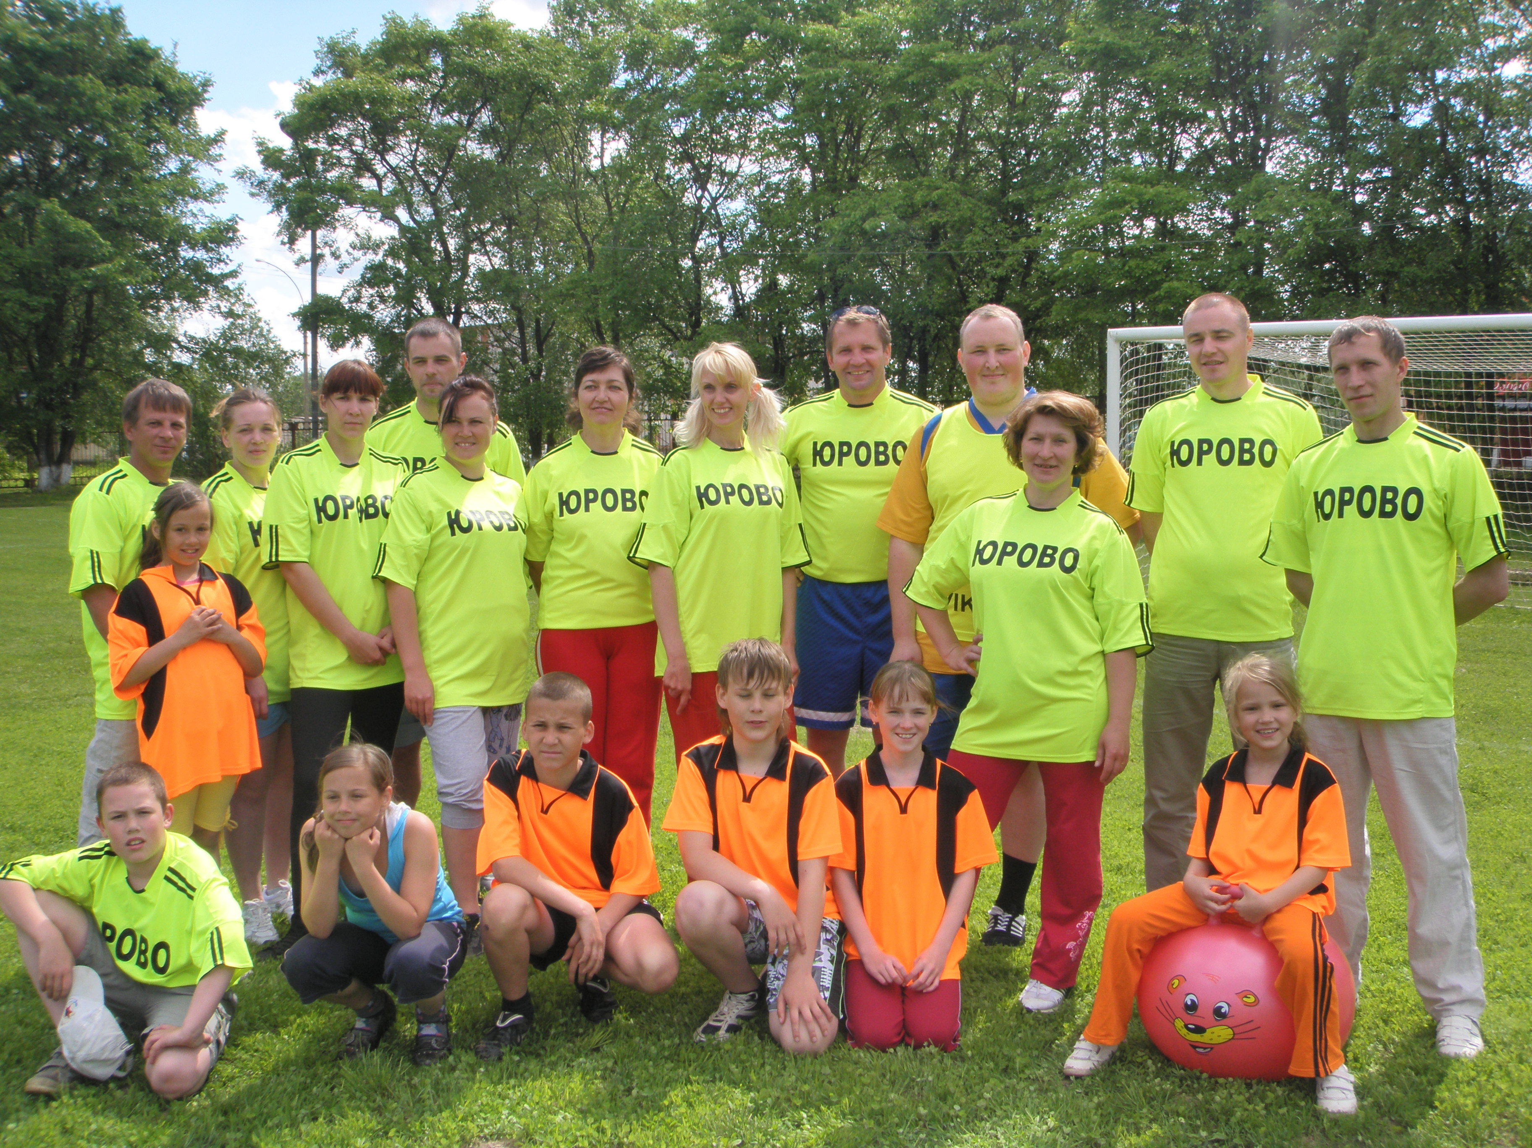
Юровские спортсмены принимали участие в спартакиаде среди муниципальных образований 2012-2013 года и заняли первое место.
По всем видам спорта на территории муниципального образования проводились соревнования среди жителей поселения.
В районной спартакиаде среди ветеранов спорта, команда ветеранов «Соть» МО Юровское заняла второе место.
Для населения МО Юровское созданы условия для массового развития физической культуры и спорта:
- арендуются спортивные залы и пришкольные стадионы в школах населенных пунктов: Юрово, Минькино, Скородумка;
- на всех территориях поселения: Юровской, Минькинской и Покровской работают опытные инструкторы по спорту;
- в 2013 году денежные средства на развитие физкультуры и спорта освоены полностью;
- в 2012-2013 году введены платные услуги по туристической деятельности.
На заработанные собственные средства БУ «ФОТЦ» в Юрове созданы условия для занятий фитнесом, там занимается 4 группы, одна из них подростки мальчики.
На территории функционируют (помимо школьных стадионов) пять спортивных площадок в населенных пунктах: Минькино, Панфилово, Коротыгино, Юрово, Степурино.
В летний период на спортплощадках занимались: 7 футбольных команд, одна из них женская из с. Минькино, которая занимает призовые места в областных соревнованиях и участвует в соревнованиях по Северо - Западу.
Регулярно в поселении тренируется 7 волейбольных команд и 4 баскетбольных.
В селе Минькино построен хоккейный корт, летом этого года на корте установлено дополнительное освещение, произведена покраска корта и сделан капитальный ремонт раздевалки.
В зимний период заливается каток в д. Юрово, каток имеет освещение и музыкальное сопровождение. В зимний период в Юрове на коньки встали 94 человека, а Минькине не менее 150 человек.
Для катков приобретена звукоусилительная аппаратура для музыкального озвучивания.
В старинном парке д. Юрово создана лыжная трасса. Летом нынешнего года трасса расчищена и проведена подсыпка опилками. Ежегодно в соревнованиях по лыжным гонкам участвует не менее 40 человек.
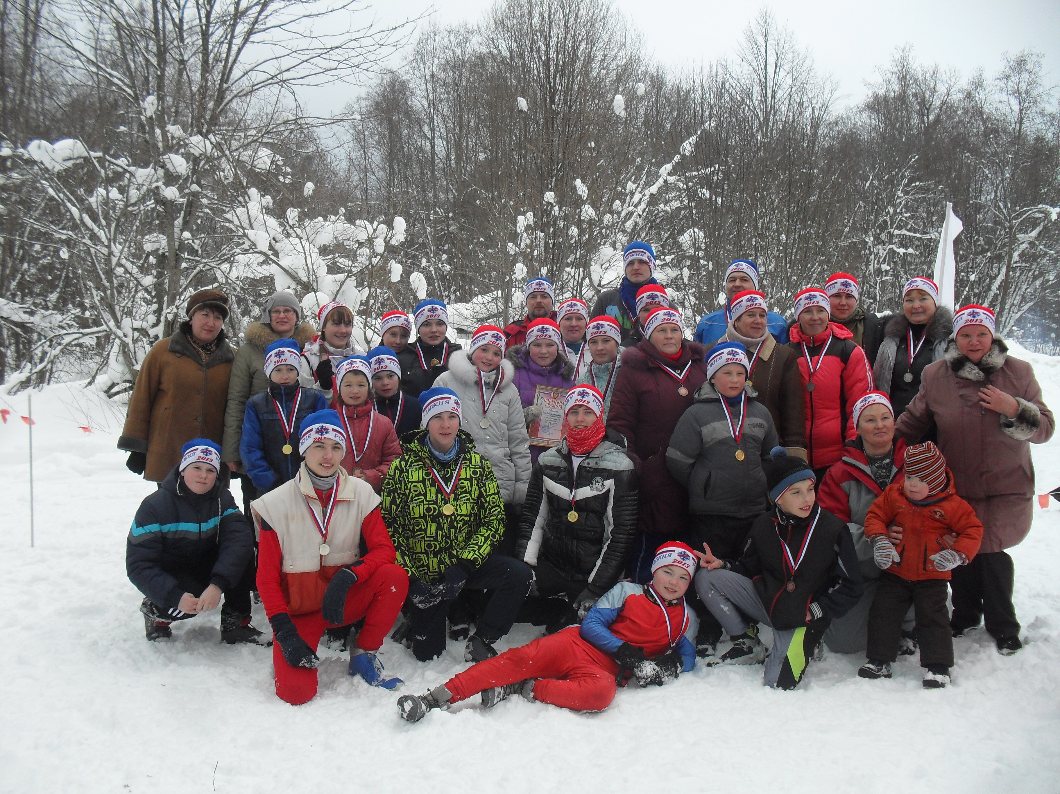

Разработаны и успешно работают туристические маршруты: археологический - Вглубь веков или в гости к Лисьей Лапе; исторический - по Брянчаниновским местам. Так же разработан лыжный маршрут: Юрово- Покровское, Юрово - озеро Никольское (к Стефану Озерскому).
Большая часть населения участвует в спортивных соревнованиях и конкурсах, посвященных Дню села и Масленице, на приз В.И. Жильцова, а в День молодежи в Юрове состоялись соревнования на «Лучший спортивный многоквартирный дом», в них приняли участие 60 человек, всего на этом спортивном празднике присутствовало более 100 человек. Очень полюбили жители соревнования по зимней рыбалке, ежегодно более 60 человек принимают участие в традиционных соревнованиях по спортивной зимней рыбалке.
Всего в поселении спортом занимаются 90% подростков. Второй год в Минькине занимается группа «Здоровье» её посещают ветераны труда.
По мнению населения лучшим спортивным мероприятием года было признано соревнование среди многоквартирных домов в деревне Юрово в день празднования Дня молодежи.

Тепло-водоснабжение и водоотведение муниципального образования

Организацией работ по обеспечению населения муниципального образования тепло-водоснабжения и водоотведения является МУП «Электротеплосеть». На территории муниципального образования находятся 5 газовых котельных МУП «Электротеплосеть». Обеспечение населения водой производится из 16 артезианских скважин. В центральных населенных пунктах имеются очистные сооружения. Обеспечение населения сжиженным газом осуществляет ООО «СТ газ» по заявкам населения.

Транспортное сообщение

Территория муниципального образования полностью охвачена маршрутами движения общественного транспорта ОАО Грязовецкое АТП, а также курсируют автобусы Вологда-Минькино (4 рейса в день), Вологда-Юрово-Панфилово (3 рейса в день). В рамках общественного опроса наряду с положительными были выявлены и проблемные зоны – это качество и полнота оказания населению транспортных услуг, наличие и состояние автомобильных дорог.
Говоря о транспортном вопросе, следует подчеркнуть, что требуется пересмотр расписания рейсов общественного транспорта в соответствии с изменившимися запросами населения. Для подвоза участников собраний или других мероприятий по разовым заявкам задействованы автобусы предприятий и учреждений муниципального образования Юровское.

Инвестиционная привлекательность

Мы можем говорить об инвестиционной привлекательности нашего поселения не только исходя из исторических предпосылок, но и уже на конкретных примерах. На территории муниципального образования реализуется инвестиционный проект. И хотя работы по строительству кирпичного завода (60 млн. кирпичей в год) временно приостановлены, возникла необходимость привлечения дополнительных инвесторов. Тем не менее, говорить об остановке этих работ пока преждевременно, все будет зависеть от ситуации, складывающейся в строительной отрасли.

Особое внимание уделяется доступности социальных услуг сельским жителям. за 2013 год социальным участковым на территории муниципального образования Юровское принято 1452 человека, обследовано 189 семей, на социальном патронаже находится 13 семей. Оформлено 250 различных документов, предоставлено 2028 различных видов социальных услуг.
В 2013 году на территории Грязовецкого района реализовался пилотный проект по внедрению института социального сопровождения участковыми социальными работниками семей, имеющих детей-инвалидов и детей с ограниченными возможностями здоровья, софинансируемый Фондом поддержки детей, находящихся в трудной жизненной ситуации (г. Москва).
На территории муниципального образования Юровское участие в проекте приняли 3 семьи, в ходе его реализации всем семьям предоставлены все меры социальной поддержки. Всем семьям были оказаны услуги: социально экономические -13 (оформление документов на государственную социальную помощь, детские пособия и льготы), социально-правовые - 9 (продление удостоверений по категории многодетная семья, консультации по регистрации несовершеннолетних детей), социально -педагогические - 9. В 2014 году данная работа будет продолжена.
В соответствии с Указанием Президента РФ от 31 мая 2012 года № 1438 осуществляется вручение персональных поздравлений президента РФ в юбилейный день рождения, начиная с 90-летнего юбилея в 2013 году в муниципальном образовании Юровское поздравлено 6 человек (в 2012 году – 1). В поздравлении юбиляров участвуют представители администрации и ветеранские организации.

Культурно — духовные традиции православия и христианства

Гордость нашей удивительной земли - родовая усадьба Брянчаниновых в селе Покровское, подлинный культурный и духовный центр всероссийского значения и памятник природы областного значения «Старый парк» заложенный в начале ХIХ века. Основателем парка и строителем усадьбы был Александр Семенович Брянчанинов – отец епископа и духовного писателя Игнатия Брянчанинова, жизнь которого тесными узами связана с этой землей. В 1988 году он причислен к лику святых. Другой парк - Старинный парк в д. Юрово, посаженный П.А. Брянчаниновым в 1813 году в смешанном стиле и липа-патриарх в парке — наш туристический бренд деревни Юрово. На месте Христорождественского храма вблизи деревни Степурино установлен Поклонный крест. Объекты археологического наследия: курганы, средневековые поселения, стоянки с отдельными фрагментами эпохи каменного века. В окрестностях мест и деревень: Попово, Васильевское, Коротыгино, Сестрилка, Куксимово, Дудкино можно увидеть вековые деревья редких видов и пруды, которые напоминают о бывших здесь парках. Музей в БОУ «Юровская средняя общеобразовательная школа» с характерными экспонатами для нашей местности.
Благодаря действующим на территории села Покровского Прихода храма Покрова Пресвятой Богородицы и Прихода храма Успения Божьей Матери в деревне Скородумка возобновляются традиции православия и христианства.

Развитие нашей территории мы связываем:
- повышение уровня и качества жизни населения, за счет строительства жилья, благоустройство территории, ремонта и строительства инфраструктуры через участие в федеральных программах;
- реализация молодежной политики, закрепление молодежи на селе путем создания новых рабочих мест,
- совершенствование системы здравоохранения, образования, культуры, через ремонт учреждений и создания офиса врача общей практики;
- формирование активной гражданской позиции населения через участия в работе общественных организаций: женсовета, совета ветеранов, комиссии по социальным вопросам и делам несовершеннолетних, клуба приемной семьи;
- развитие туристского потенциала поселения.

Подводя итог выше сказанному

Необходимо поставить определенные задачи развития муниципального образования на 2015 год и основная цель органов местного самоуправления это:
повышение уровня и качества жизни населения, за счет строительства жилья, благоустройство территории, ремонта и строительства инфраструктуры через участие в федеральных программах;
улучшение качества автомобильных дорог местного значения в границах населенных пунктов поселения, а также осуществление иных полномочий в области использования автомобильных дорог;
улучшение условий для предоставления транспортных услуг населению и организация транспортного обслуживания населения в границах поселения;
улучшение качества по обустройству пожарных водоемов и обеспечению первичными мерами пожарной безопасности в границах населенных пунктов поселения;
сохранение, использование и популяризация объектов культурного наследия (памятников истории и культуры), находящихся в собственности поселения, охрана объектов культурного наследия (памятников истории и культуры) местного (муниципального) значения, расположенных на территории поселения;
создание условий для развития местного традиционного народного художественного творчества, участие в сохранении, возрождении и развитии народных художественных промыслов в поселении;
создание условий для индивидуального жилищного строительства;
реализация молодежной политики, закрепление молодежи на селе путем создания новых рабочих мест;
совершенствование системы здравоохранения, образования, культуры, через ремонт учреждений и создания офиса врача общей практики;
формирование активной гражданской позиции населения через участия в работе общественных организаций: женсовета, совета ветеранов, комиссии по ОИДН, клуба приемной семьи, клуба молодой семьи;
развитие туристского потенциала поселения.
Подводя итог выше сказанному необходимо поставить определенные задачи развития муниципального образования на 2015 год и основная цель органов местного самоуправления это:
повышение уровня и качества жизни населения, за счет строительства жилья, благоустройство территории, ремонта и строительства инфраструктуры через участие в федеральных программах;
улучшение качества автомобильных дорог местного значения в границах населенных пунктов поселения, а также осуществление иных полномочий в области использования автомобильных дорог;
улучшение условий для предоставления транспортных услуг населению и организация транспортного обслуживания населения в границах поселения;
улучшение качества по обустройству пожарных водоемов и обеспечению первичными мерами пожарной безопасности в границах населенных пунктов поселения;
сохранение, использование и популяризация объектов культурного наследия (памятников истории и культуры), находящихся в собственности поселения, охрана объектов культурного наследия (памятников истории и культуры) местного (муниципального) значения, расположенных на территории поселения;
создание условий для развития местного традиционного народного художественного творчества, участие в сохранении, возрождении и развитии народных художественных промыслов в поселении;
создание условий для индивидуального жилищного строительства;
реализация молодежной политики, закрепление молодежи на селе путем создания новых рабочих мест;
совершенствование системы здравоохранения, образования, культуры, через ремонт учреждений и создания офиса врача общей практики;
формирование активной гражданской позиции населения через участия в работе общественных организаций: женсовета, совета ветеранов, комиссии по ОИДН, клуба приемной семьи, клуба молодой семьи;
развитие туристского потенциала поселения.

Приложения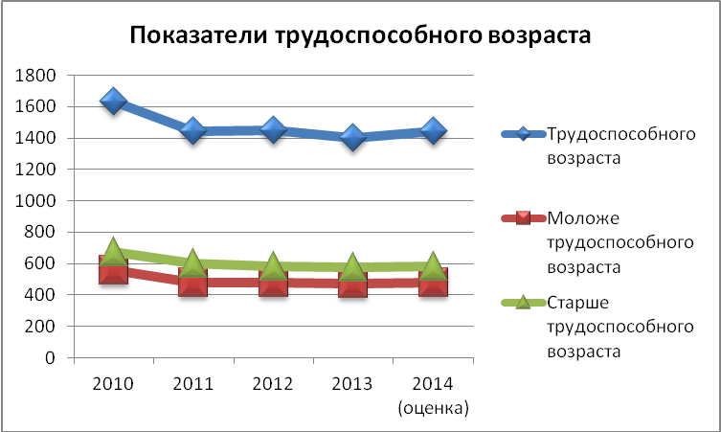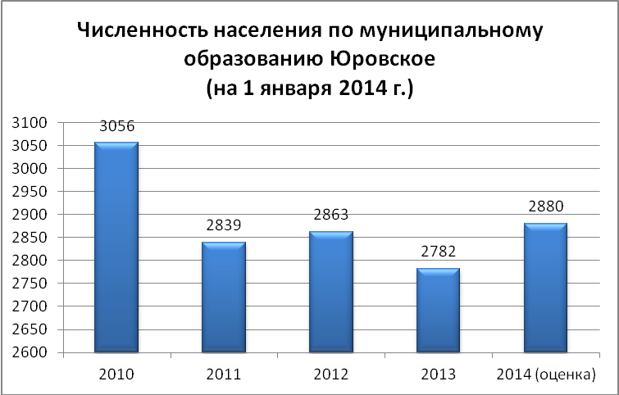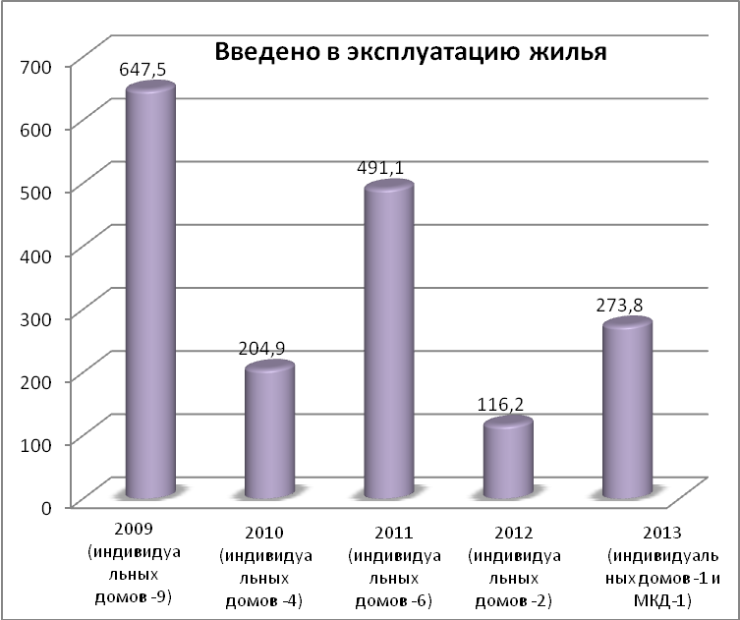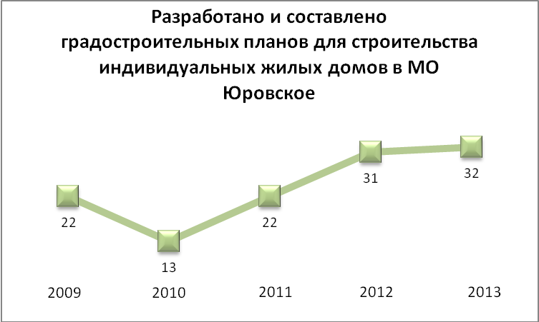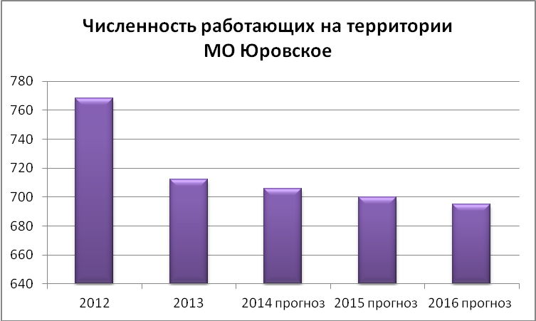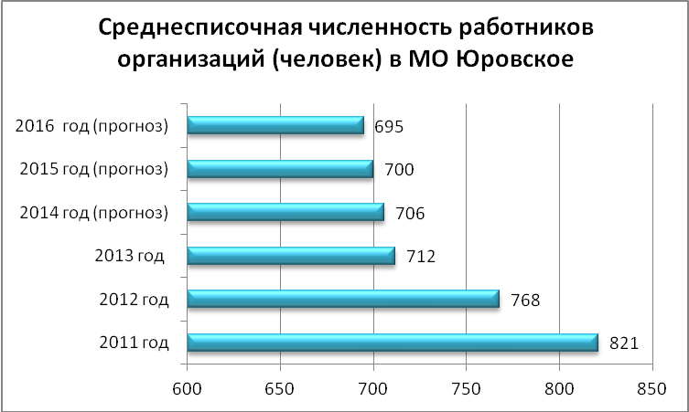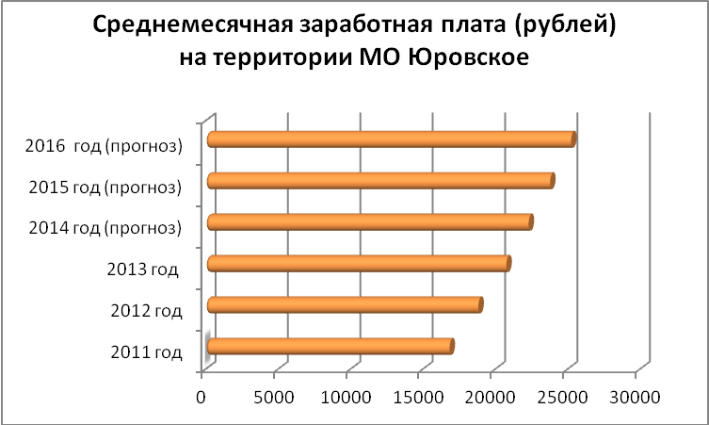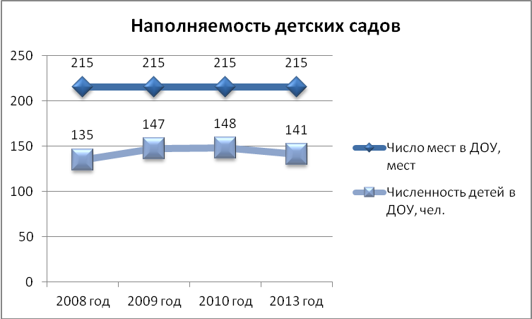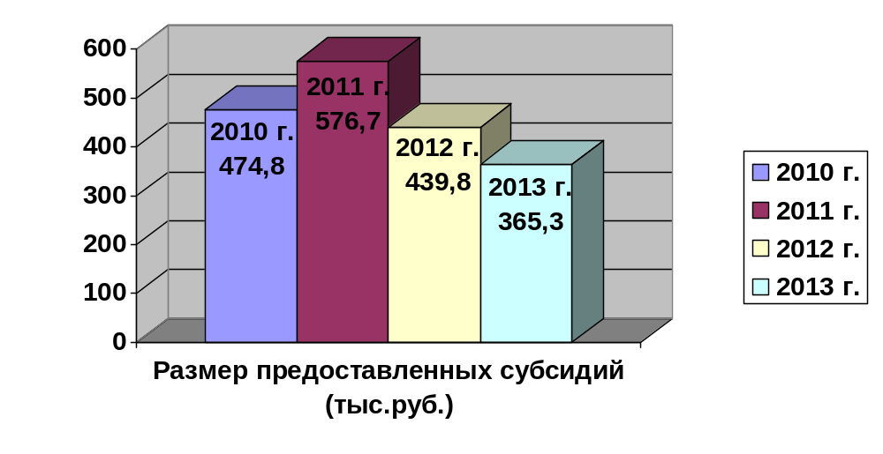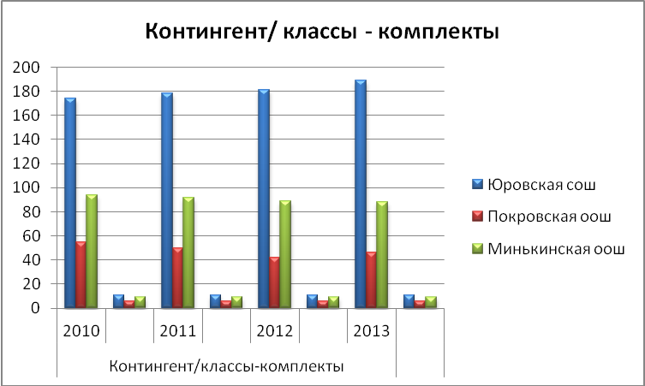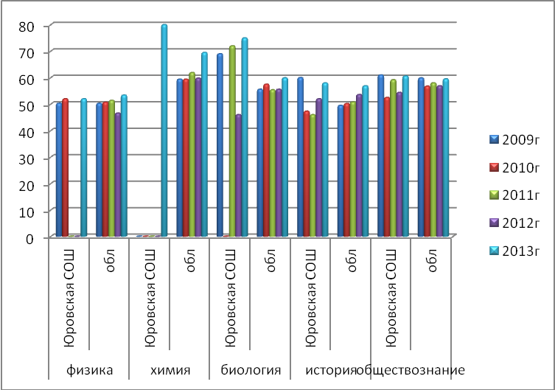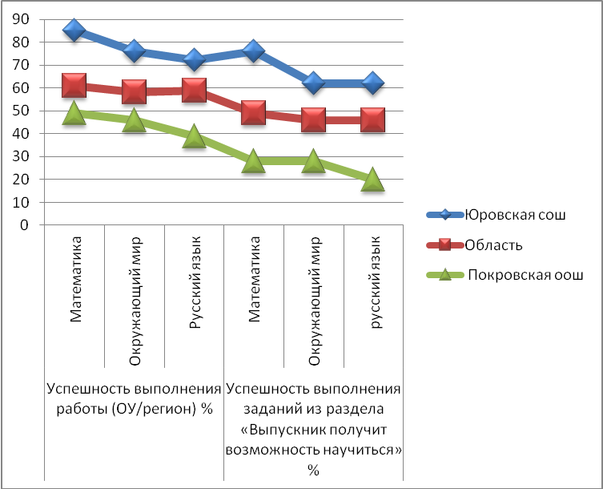

Инвестиционная плдощадка

Инвестиционная площадка вне границ д. Шильмяшево Муницпального образования Юровское. Площшадка с севера граничит с автомобильной дорогой. Рсстояние до г. Вологды 45 км, до г. Грязовца 8 км.

Транспортная инфраструктура | Железная дорога- станция Грязовец на расстоянии 8 км от участка.  Федеральная автодорога Москва — Архангельск находится на расстоянии 5 км от участка.
Земельные ресурсы | Земельный участок площадью 9 га принадлежит ООО «Покровское» на праве собственности, категория земель — земли сельскохозяйственного назначения , кадастровый номер 35:25:0103030:607
Водоснабжение и водоотведение | Необходимо строительство артезианской скважины
Электроэнергетика | По площадке проходит линия электропредач ВЛ-10 кВ, возможно потребление до 1,2 МВт. Ри большей потребляемой мощности необходима замена существующей линии электропередач протяженностью 13 км.
Газоснабжение | Точка подключения ГРС д. Скородумка, дополнительное строительство газопроводов от ГРС Скородумка до площадки протяженностью 2,5 км. Дополнительно требуется реконстраукция существующего газопровода, замена диаметра трубы на больший, протяженностью 3,8 км.
Очистные сооружения | Отсутствуют
Кадры | Обеспечение трудовыми ресурсами будет осуществляться за счет трудоспособного населения д. Скородумка и г. Грязовца
Предложения по использованию | Площадку можно использовать для стоительства кирпичного завода

БУК «Юровский СДК»
Наименование показателя | 2010 | 2011 | 2012 | 2013 | 2014
Число культурно-досуговых формирований, единиц  в них участников, человек | 30  313 | 34  379 | 38  447 | 38  455 | 43  623
Число культурно-массовых мероприятий, единиц  из них число платных мероприятий | 542  263 | 640  272 | 684  336 | 740  352 | 922  444
Посещения на платных мероприятиях, чел. | 7915 | 7953 | 8093 | 9009 | 11711
Численность работников, человек  из них специалистов культурно-досуговой деятельности | 18  5 | 18  7 | 20  10 | 16  11 | 16  10
Доходы от предпринимательской и иной приносящей доход деятельности, тыс. руб. | 229 | 274 | 371 | 324 | 356

Информация о социальной защите населения
и социальном обслуживании за 2013 год


